Урок № 3.5
Группа №
Дата проведения

Тема: Практическая работа № 5 «Стандартные приложения Windows»
Цель: 1.Выработать умения и навыки работы с калькулятором, текстовым редактором WordPad, Блокнотом, графическим редактором Paint .
2. Развивать мышление, практические навыки.
3. Воспитывать трудолюбие, внимание и самостоятельность.
Тип урока: практическая работа
Методы урока: самостоятельная работа.
План урока: 1. Орг момент.
2. Разбор практической работы.
3. Практическая работа
4. Итог урока и д.з.
Оборудование: компьютер, карточки с заданиями.
Ход урока:
I.Орг. момент.
Сообщить тему, цель и план урока.

II. Разбор практической работы
Разбираем задания практической работы

III. Практическая работа № 5
Тема: Стандартные приложения Windows .
Цель: научиться работать с калькулятором, текстовым редактором WordPad, Блокнот, графическим редактором Paint.

1) РАБОТА С КАЛЬКУЛЯТОРОМ
Калькулятор относится к стандартным программам Windows. Данная программа реализует те же действия, что и обычный калькулятор. Она выполняет основные арифметические действия, такие как сложение и вычитание, а также функции инженерного калькулятора, такие как нахождение логарифмов и факториалов. Чтобы приступить к работе с калькулятором выполните команду «Пуск»→«Программы»→ «Стандартные»→«Калькулятор». Калькулятор может быть двух видов: обычный и инженерный. Чтобы изменить вид калькулятора выполните команду «Вид»→ «Инженерный» или «Вид»→«Обычный». Внешний вид инженерного калькулятора представлен на рисунке:
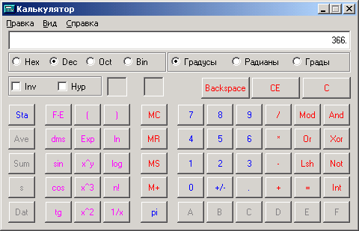
С помощью инженерного калькулятора вы можете производить вычисления в шестнадцатеричной, десятичной, восьмеричной и двоичной системах счисления. Чтобы выбрать нужную систему счисления активизируйте один из переключателей Hex, Dec, Oct, Bin соответственно. Справой части калькулятора расположена цифровая клавиатура и клавиши арифметических операций. При работе с этой частью калькулятора вы можете использовать один из двух способов: либо щелкнуть по нужной кнопке мышью, либо нажать на соответствующую кнопку на клавиатуре. Кнопка обозначает знак числа. Чтобы получить итоговый результат достаточно щелкнуть мышью по кнопке со знаком «=» или нажать на клавишу ENTER. Клавиши калькулятора с буквами F,B,C,D,E,F активны, если вычисления производятся в шестнадцатеричной системе счисления.
+/-

Работа с памятью
В случае, когда необходимо сохранить полученный результат для последующего его применения, пользуются памятью калькулятора, в которой может храниться только одно число. Для работы с памятью предназначены следующие кнопки:
- Очищает память
MC
MR
- Заменяет число, отображаемое в поле результата, содержимым памяти. Число, хранящееся в памяти, при выполнении данной операции не изменяется.
MS
- Заносит число, отображаемое в поле результата, в память. Причем над кнопкой «MR» появляется индикатор «М», обозначающий, что память не пуста.
M+
- Добавляет число, отображаемое в поле результата, к числу, хранящемуся в памяти.

Например, чтобы вычислить выражение 4/(2+5)+(2+5) достаточно нажать следующую последовательность клавиш:
2
+
5
=
MS
4
/
MR
+/-
MR
=

Задание 1
Вычислите выражение 5/(3+9)+(3+9)
Задание 2
- Установите Инженерный Вид калькулятора (в меню)
- Введите число 2003
- Переведите его в двоичную (Bin), шестнадцатеричную (Hex) и обратно в десятичную (Dec) систему счисления выбором соответствующего положения переключателя

2) ТЕКСТОВЫЙ РЕДАКТОР WORDPAD.
Чаще всего пользователи используют компьютер для составления различных писем и документов. В Windows 95 есть встроенная программа обработки текстов – текстовый редактор WordPad. Он предназначен для обработки небольших и несложных документов.
Как запустить программу WordPad.
Задание 1.
- Щелкните на кнопке Пуск, в стартовом меню укажите на строку Программы, потом на строку Стандартные.
- В каскадном меню Стандартные щелкните на названии программы WordPad. Текстовый редактор начнет работу. В верхней части его окна находятся строка заголовка, строка меню, панели инструментов.

Как вводить текст.
Текст вводится в рабочей области окна WordPad. Когда, набирая текст, вы доходите до конца строки, WordPad автоматически прервет строчку у правой границы поля и перенесет последнее слово на новую строчку, т.е. для перехода на новую строчку не нужно нажимать клавишу Enter. Вы будете ее нажимать только тогда, когда захотите отделить один абзац от другого. Чтобы удалить символ слева нажмите клавишу Backspase, чтобы удалить символ слева – клавишу Del. Чтобы вставить строку установите курсор в конец той строки, после которой нужно ее вставить и нажмите Enter.

Задание 2. Наберите следующий текст.
Дирекция фирмы «Детские игрушки»
Приглашает всех сотрудников
Нашей фирме исполнилось 10 лет. В честь этого события 16 июня состоится праздничный концерт. Начало в 10 часов. Приглашаются все сотрудники. Ждем вас!

Как сохранить документ.
При выполнении команды Сохранить документ записывается на жесткий диск или дискету. При этом ему необходимо присвоить имя. Лучше если оно будет напоминать вам о содержании документа. Сохраните текст документа.
Задание 3.
- В Панели инструментов Стандартная щелкните на кнопке Сохранить . Появится диалоговое окно Сохранение файла.
- В списке Сохранить в: дважды щелкните сначала на значке Мой компьютер, а потом на значке жесткого диска (Е:). В окне появится список папок, которые хранятся на диске .
- Дважды щелкните на значке той папки, в которую будете записывать ваш документ (на папке Группа №).
- Дважды щелкните в поле ввода Имя файла и введите название файла Приглашение, а потом щелкните на кнопке Сохранить.
- Закройте окно документа Приглашение.

Как загрузить документ.
Задание 4.
- В Панели инструментов Стандартная щелкните на кнопке Открыть . Откроется диалоговое окно Открытие файла.
- В списке Папка дважды щелкните сначала на значке Мой компьютер, а потом на значке диска (Е:). В окне появятся папки вашего диска. Дважды щелкните на значке папки Группа№
- В списке Тип файлов выберите Все документы(*.*). В окне появится название всех файлов из папки Группа № .
- Дважды щелкните на названии документа Приглашение. Текст вашего документа появится в окне текстового редактора.
- В меню Файл щелкните на команде Сохранить как… и сохраните этот же документ под названием Объявление. Теперь в папке Группа № будет два одинаковых документа с разными названиями.

Редактирование документа.
Как выделить текст.
Для того, чтобы редактировать документ, т.е. вставлять, удалять или изменять в нем части текста вы, прежде всего, должны их выделить. Чтобы выделить слово установите указатель мыши перед этим словом, нажмите левую кнопку и, удерживая ее нажатой, перетащите указатель мыши через всё слово.
Чтобы выделить несколько слов, установите указатель мыши перед первым словом, дважды щелкните левой кнопкой и, не отпуская левую кнопку после второго щелчка, перетащите указатель мыши на столько слов, сколько хотите выделить.
Чтобы выделить строку установить указатель мыши слева от начала строки, чтобы он имел вид стрелки, и щелкните левой кнопкой мыши. Если вам нужно выделить несколько строк, то после щелчка не отпускайте левую кнопку и перетащите мышь на несколько строк вверх или вниз.
Поэксперементируйте с выделением текста.

Как вставить текст.
Чтобы вставить текст, щелкните мышью после того слова, куда хотите вставить и набирайте текст.
Задание 5.
- Вставьте предложения “Приглашаются все сотрудники!”, после предложения “Начало в 10 часов”.
- После “приглашает всех сотрудников” вставьте “в том числе и внештатных”.

Как изменить текст.
Чтобы изменить текст (слово, предложение, несколько строк), выделите его, а потом введите новый текст.
Измените “10 часов ” на “11 часов 30 минут”.
Как удалить текст.
Чтобы удалить символ слева нажмите клавишу Backspase, чтобы удалить символ справа – клавишу Del. Чтобы удалить фрагмент текста, нужно его выделить, а затем нажать клавишу Del.

Как изменить шрифт.
Для изменения шрифта используется Панель форматирования.
Не забывайте предварительно выделять текст.

Нажмите на этой кнопке и выберите Размер шрифта Жирный Подчеркнутый
тип шрифта Наклонный Цвет

Выравнивание
По левому краю По центру По правому краю
Задание 6.
- Для фразы «Дирекция фирмы Детские игрушки» измените шрифт следующим образом: тип шрифта –Arial, размер – 14, наклонный, синий, выравнивание по левому краю.
- Для абзаца, начинающегося «Нашей фирме исполнилось…» установите следующий шрифт : тип шрифта – Tahoma, размер –16, жирный, красный, выравнивание по центру.
- Остальной текст отформатируйте по своему усмотрению.

Как установить поля.
Задание 7.
- В меню файл щелкните на строке Макет страницы. Откроется окно Макет страницы.
- В рамке Поля дважды щелкните в поле ввода Левое и наберите 20, чтобы задать поле, равное 20 мм.
- Дважды щелкните в поле ввода Правое и наберите 25.
- Щелкните на ОК. Щелкните на кнопке Сохранить.
Просмотр документа перед печатью.
В панели инструментов Стандартная щелкните на кнопке Предварительный просмотр. В окне предварительного просмотра вы увидите свое объявление таким, каким оно будет напечатано. Чтобы вернуться в рабочую область щелкните на кнопке Закрыть.

Задание 8.
Устраиваясь на работу в фирму вам необходимо предоставить следующие документы :
- заявление;
- автобиографию;
- резюме;
- характеристику с предыдущего места работы (учебы).
Создайте эти документы в текстовом редакторе WordPad, согласно всем правилам делопроизводства. Каждый документ сохраните в отдельном файле под именем ему соответствующем.

3) ТЕКСТОВЫЙ РЕДАКТОР БЛОКНОТ

Задание 1
- На рабочем столе: создайте папку TMR и затем в этой папке создайте еще одну папку, которую назовите «Изучение Microsoft Windows». Создайте в папке «Изучение Microsoft Windows» текстовый документ (аналогично созданию папки, только нужно выбрать в меню Создать/ Текстовый документ) и дайте ему имя MYTEXT.
- Откройте созданный документ
- С помощью редактора Блокнот, который запуститься при открытии созданного документа, наберите следующий текст без кавычек «Этот текстовый документ создан студентом <название вашей группы> < учебного заведения> <ваша фамилия и имя>».
- Сохраните созданный документ (с помощью Файл/ Сохранить).
- Определите размер созданного файла
- Покажите содержимое созданного вами документа преподавателю
- ОСНОВЫ ГРАФИЧЕСКОГО РЕДАКТОРА PAINT
Задание 1. Используя только инструменты Линия и Многоугольник, нарисовать предложенный рисунок. ("Льды.bmp")
Задание 2. Нарисовать рисунок, используя только инструмент Эллипс. ("Чебурашка.bmp")
Задание 3. Повторить рисунок, используя только инструменты Прямоугольник и Скругленный прямоугольник. ("Телевизор.bmp")
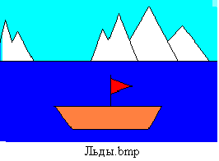
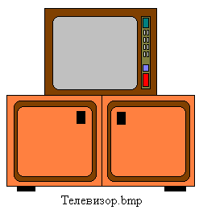
Задание 5. Разработать рисунок приглашения и ввести текст приглашения. ("Приглашение.bmp")
Задание 6. Выполнить следующий рисунок. ("Песенка.bmp")
Ключ:
1.При помощи инструмента Линия нарисовать лесенку и нотный стан.
2.Инструментом Эллипс нарисовать овалы.
3.Кистью или Карандашом нарисовать скрипичный ключ.
4.Выполнить надписи и, выделяя их, перемещать (копировать) в нужное место.
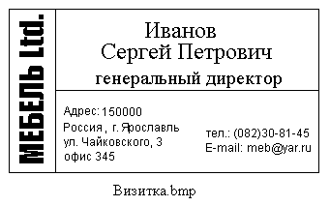
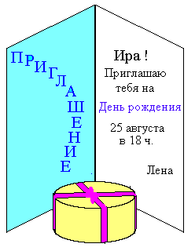
Задание 7. Сделать визитку. Размер визитки должен быть 9х5 см.
Пример: "Визитка.bmp"

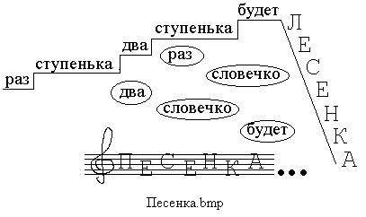

IV. Итог урока и домашнее задание: повторить теоретический материал по теме «Стандартные приложения»

Используемая литература:
- Балафанов Е. К., Бурибаев Б. «30 уроков по информатике». – Алматы: ДЖАГАМБЕК и С, 1999.
- Симонович С. В., Евсеев Г. А., Алексеев А. Г. «Специальная информатика». Учебное пособие. – Москва: АСТ-ПРЕСС: Инфорком-Пресс, 2002.

